电梯柱塞式电磁铁型杠杆鼓式制动器排查维保指引
根据国家市场监督管理总局颁布的 “关于开展电梯柱塞式电磁铁型杠杆鼓式制动器安全隐患专项排查治理的通知” ，现将公司有关产品的维护保养、拆解清洗等信息公示如下，以支持维保单位完成此次排查治理工作。
YTW2-260GF机型制动器的松闸顶杆因是磁性材料，需进行更换。具体拆解保养步骤，请扫描下列相关主机/制动器旁的二维码获取。
如您需要进一步技术支持，请拨打我们的热线电话：400-818-5588 400-651-5588。
主机型号/件号 | 主机照片示例 | 主机铭牌示例 | 二维码
DAA20220B  DAA20220B1  DAA20220B2  DAA20220B3  DAA20220B4  DAA20220B5  DAA20220B6  DAA20220B7  DAA20220B8  DAA20220B9  DAA20220B10  DAA20220B11  DAA20220B12  DAA20220B13  DAA20220B14  DAA20220B15  DAA20220B16  DAA20220B17  DAA20220B18  DAA20220B19  DAA20220B20  DAA20220B21  DAA20220B22  DAA20220B23  DAA20220B24  DAA20220B25  DAA20220B26  DAA20220B27  DAA20220B28  DAA20220B29  DAA20220B30  DAA20220B71  DAA20220B91  DAA20220B92  DAA20220B93 | 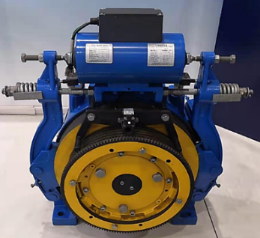 | 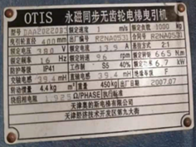 | OCL打包文件1
DAA20220C  DAA20220C1  DAA20220C2  DAA20220C3  DAA20220C4  DAA20220C5  DAA20220C6  DAA20220D  DAA20220D1  DAA20220D2  DAA20220D3  DAA20220D4  DAA20220D5  DAA20220D6  DAA20220D7  DAA20220D8  DAA20220D9  DAA20220D10  DAA20220D11  DAA20220D12  DAA20220D13  DAA20220D14  DAA20220D15  DAA20220D16  DAA20220D17  DAA20220D18  DAA20220D19  DAA20220D20 | 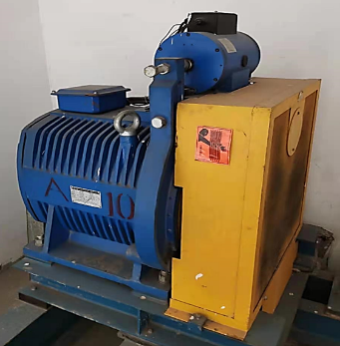 | 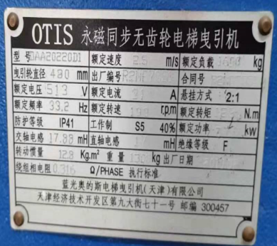 | OCL打包文件2
DAA20220T  DAA20220T1  DAA20220T2  DAA20220T3  DAA20220T4  DAA20220T5  DAA20220T6  DAA20220T7  DAA20220T8  DAA20220T9  DAA20220T10  DAA20220T11  DAA20220T12  DAA20220T13  DAA20220T14  DAA20220T15  DAA20220T16  DAA20220T17  DAA20220T18  DAA20220T19  DAA20220T20  DAA20220T21  DAA20220T22  DAA20220T23  DAA20220T24  DAA20220T25  DAA20220T26  DAA20220T27  DAA20220T28  DAA20220T29  DAA20220T30  DAA20220T31  DAA20220T32  DAA20220T33  DAA20220T34  DAA20220T35  DAA20220T36  DAA20220W  DAA20220W1  DAA20220W2  DAA20220W3  DAA20220W4  DAA20220W5  DAA20220W6  DAA20220W7  DAA20220W8  DAA20220W9  DAA20220W10  DAA20220W11  DAA20220W12  DAA20220W13  DAA20220W14  DAA20220W15  DAA20220W16  DAA20220W17  DAA20220W18  DAA20220W19  DAA20220W20  DAA20220W21  DAA20220W22  DAA20220W23  DAA20220W24  DAA20220W25  DAA20220W26  DAA20220W27  DAA20220W28  DAA20220W29  DAA20220W30  DAA20220W31  DAA20220W32  DAA20220W33  DAA20220W34  DAA20220W35  DAA20220W36  DAA20220Y  DAA20220Y1  DAA20220Y2  DAA20220Y3  DAA20220Y4  DAA20220Y5  DAA20220Y6  DAA20220Y7  DAA20220Y8  DAA20220Y9  DAA20220Y10  DAA20220Y11  DAA20220Y12  DAA20220Y13  DAA20220Y14  DAA20220Y15  DAA20220Y16  DAA20220Y17  DAA20220Y18  DAA20220Y19  DAA20220Y20  DAA20220Y21  DAA20220Y22  DAA20220Y23  DAA20220Y24  DAA20220Y25  DAA20220Y26  DAA20220Y27 | 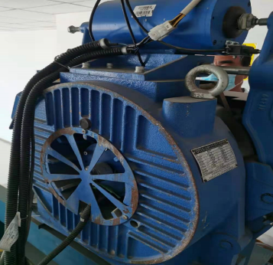 | 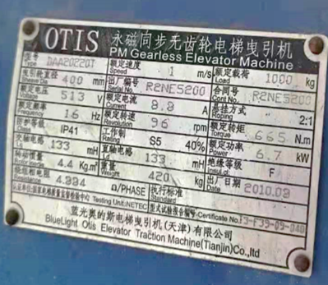 | OCL打包文件3
30T | 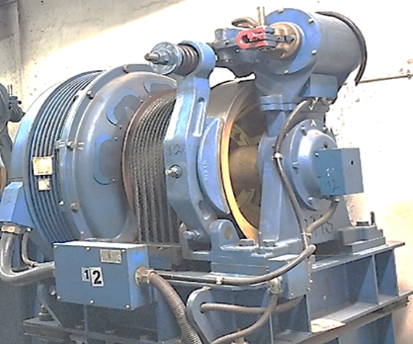 | 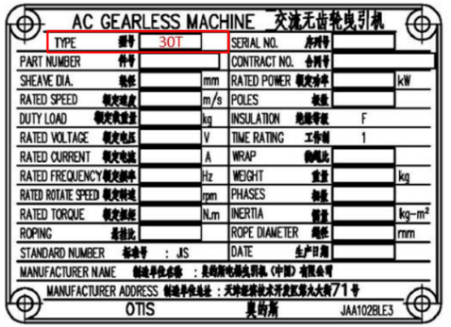 | OCL打包文件4
17CT  （2005年11月之前） | 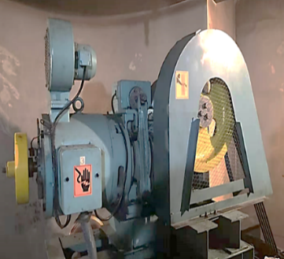 | 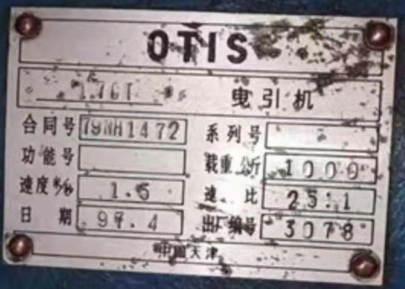 | OCL打包文件5
YTW2-260GF  （需要更换松闸顶杆） | 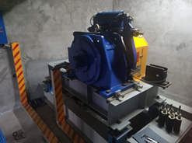 | 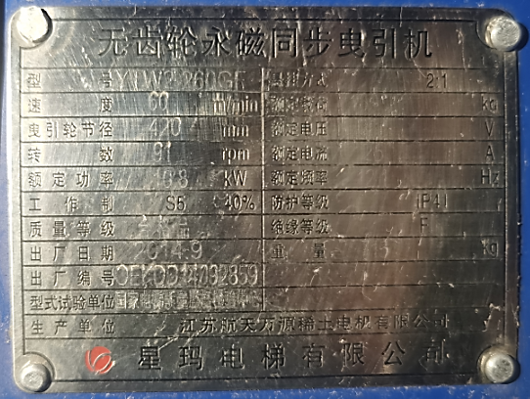 | OCL打包文件6
EXP-PM S2.0D | 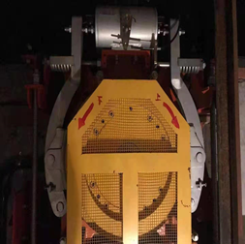 | 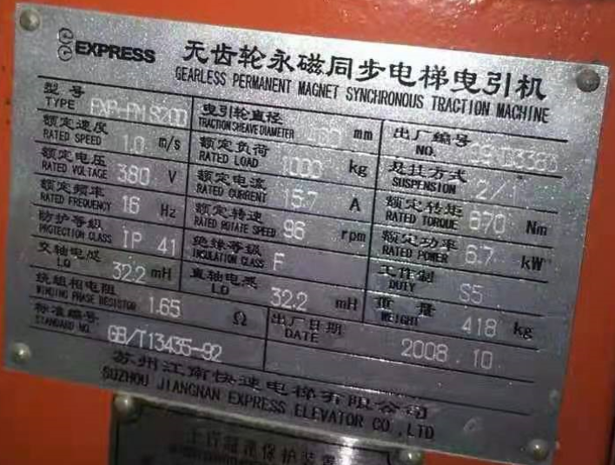 | OCL打包文件7
21HT  22HT  60HT  FYJ245  YJ200  YJ245D  YJ200A  YJ275D | 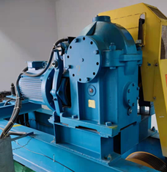 | 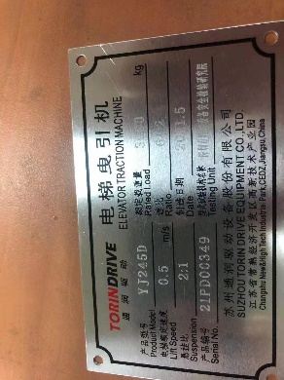 | OCL打包文件7

注：非鼓式制动器类似件号，不适用于此范围。

